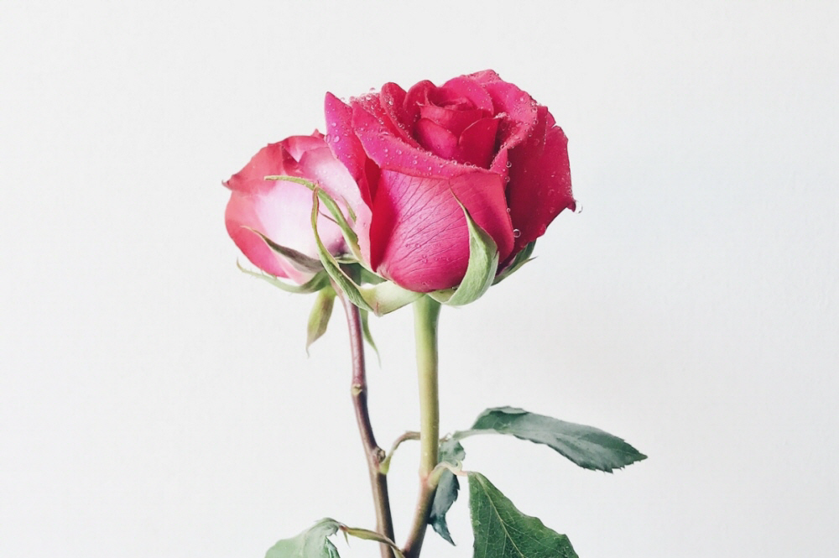 | 攝影師：Nubia Navarro，連結：Pexels
 | 攝影師：Og Mpango，連結：Pexels
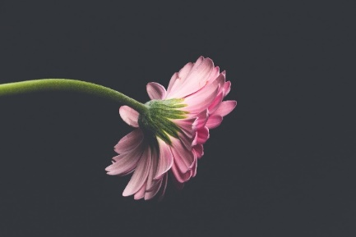 | 攝影師：Ylanite Koppens，連結：Pexels
 | 攝影師：Somben Chea，連結：Pexels
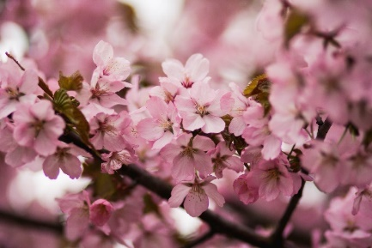 | 攝影師：Kristina Paukshtite，連結：Pexels
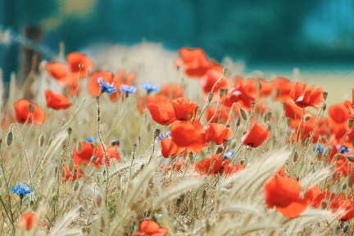 | 攝影師：Tom Swinnen，連結：Pexels

